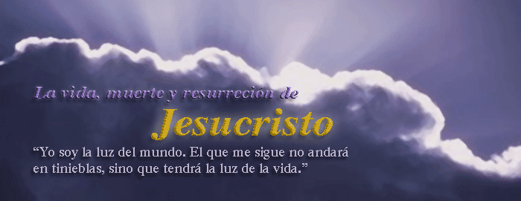
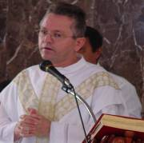
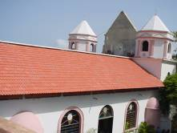
Lunes 16 de abril, segunda semana de pascua
Hechos 4,23-31: Anunciaban con valentía la palabra de Dios
Salmo 2 Dichosos los que se refugian en ti, Señor.
Juan 3,1-8: El que no nazca de nuevo no puede ver el reino de Dios “El que no nazca de nuevo no puede ver el reino de Dios. Había un fariseo llamado Nicodemo, jefe judío. Éste fue a ver a Jesús de noche y le dijo: Rabí, sabemos que has venido de parte de Dios, como maestro; porque nadie puede hacer los signos que tú haces si Dios no está con él. Jesús le contestó: "Te lo aseguro, el que no nazca de nuevo no puede ver el reino de Dios. Nicodemo le pregunta: "¿Cómo puede nacer un hombre, siendo viejo? ¿Acaso puede por segunda vez entrar en el vientre de su madre y nacer? Jesús le contestó: Te lo aseguro, el que no nazca de agua y de Espíritu no puede entrar en el reino de Dios. Lo que nace de la carne es carne, lo que nace del Espíritu es espíritu. No te extrañes de que te haya dicho: "Tenéis que nacer de nuevo; el viento sopla donde quiere y oyes su ruido, pero no sabes de dónde viene ni a dónde va. Así es todo el que ha nacido del Espíritu”
Naciendo…
- Aproximadamente 3 por segundo. 180 por minuto, 10,800 por hora, 259,200 por día. En un año entonces 94´608,000.
- Jesús se encuentra con Nicodemo. Es fariseo.
- Y lo invita a nacer de nuevo.
- No es el mito de Fausto de Goethe.
- Es una realidad por medio del Espíritu
Primitiva catequesis bautismal
- Viene a verle de noche con miedo.
- Jesús le explica con calma y paciencia.
- Por el bautismo somos incorporados a Cristo, además, de poder contar con la resurrección de Cristo, que nos hace siempre nuevos.
Con la fuerza del Espíritu
- Como el viento que nadie lo puede detener.
- Así quien ha nacido del Espíritu.
- No hay obstáculos. Nada nos detiene al encuentro de Dios.
¿Cómo puede nacer un hombre viejo?
- “En verdad te digo, nadie puede ver el Reino de Dios si no nace de nuevo, de arriba”
- Veamos a los apóstoles antes y después de la resurrección, de Pentecostés.
- “El que no renace del agua y del Espíritu Santo, no puede entrar en el Reino de Dios.
- Juan Pablo II nos invitó a la nueva evangelización.
- Pero para eso necesitamos ser transformados por el Espíritu Santo, como los Apóstoles en Pentecostés. Tenemos que nacer del Espíritu Santo.
- Al no nacer no nos damos cuenta de la importancia de Dios en la vida.
- Entonces… Hay que creer y obedecer al Señor.
- Hay que perseverar en al oración junto a la Virgen.
regalos del espiritu santo
- Regalo es algo que se da gratuitamente.
- Y es que así actúa el Espíritu Santo en nosotros.
- ¿Y cuáles son esos Regalos?
- Son muchísimos, muchísimos. La Gracia Santificante y las gracias actuales, las virtudes teologales y las virtudes morales, los llamados Siete Dones del Espíritu Santo, los Frutos y las Bienaventuranzas, además de las gracias extraordinarias y los Carismas.
La Gracia Santificante es el fundamento básico de esa vida sobrenatural. Es una cualidad sobrenatural, que Dios nos regala, sin la cual no podemos ser santificados; por lo tanto, requerida para nuestra salvación. Por medio de la Gracia Santificante, somos justificados (hechos “justos”, hechos santos). Es la vida de Dios en nosotros (Jn. 14, 23) Se pierde por el pecado mortal y se va aumentando por medio de la recepción de los Sacramentos.
GRACIAS ACTUALES. Es un don sobrenatural que Dios nos regala y que actúa sobre nuestro intelecto y nuestra voluntad para hacer lo que es bueno a lo largo de nuestra vida.
GRACIAS DE ESTADO. Son las gracias que Dios nos regala para ejercer las funciones a las que nos ha llamado. A los Obispos, para ejercer el Episcopado; a los Sacerdotes, para su sacerdocio; a los esposos y padres de familia para cumplir su compromiso matrimonial y la educación de los hijos; a los Jefes de países, para la búsqueda del bien común de los habitantes del país; a los apóstoles seglares, para ejercer el servicio al cual han sido llamados, etc.
VIRTUDES TEOLOGALES y VIRTUDES MORALES. Es un hábito que perfecciona las potencias del alma (inteligencia y voluntad) para hacer lo que es bueno.
Las Teologales tienen a Dios como objeto: Fe, Esperanza y Caridad.
Las morales tienen como objeto algo creado por Dios (el prójimo, por ejemplo). Son, por ejemplo, la prudencia, justicia, fortaleza, templanza. La humildad es la base de todas las demás virtudes.
SIETE DONES DEL ESPIRITU SANTO. Son principios sobrenaturales que nos capacitan para recibir los auxilios del Espíritu Santo y para percibir sus inspiraciones e impulsos y para actuar de acuerdo a ellos. Temor de Dios, Fortaleza, Piedad, Consejo, Ciencia, Entendimiento, Sabiduría.
FRUTOS DEL ESPIRITU SANTO. Algunos están listados por San Pablo en Gálatas 5, 22: amor, gozo y paz; paciencia, comprensión de los demás, bondad y fidelidad; mansedumbre y dominio de sí.
BIENAVENTURANZAS. Están en Mateo 2, 3-10
"El compendio del Plan de Dios para el Hombre". "Bienaventurados los pobres de espíritu, porque de ellos es el Reino de los cielos. Bienaventurados los que lloran, porque ellos serán consolados. Bienaventurados los mansos porque ellos poseen la tierra. Bienaventurados los hambrientos y sedientos de Santidad, porque ellos serán saciados. Bienaventurados los misericordiosos, porque ellos conseguirán la misericordia. Bienaventurados los limpios de corazón, porque ellos verán a Dios. Bienaventurados los que trabajan por la paz, porque ellos serán llamados hijos de Dios. Bienaventurados los perseguidos a causa de la santidad, porque de ellos es el reino de los cielos. Bienaventurados ustedes cuando los maldijeren y persiguieren y dijeren, mintiendo, todo mal contra ustedes por mi causa. Alégrense, porque la recompensa de ustedes será grande en los cielos" (Mt 5,3-12).
CARISMAS o DONES CARISMATICOS.
Carismas de la mente: Sabiduría, Ciencia, Discernimiento de Espíritus.
Carismas de acción: Milagros, sanaciones, Fe (de la que mueve montañas).
Carismas de la lengua: Profecía, Lenguas, Interpretación de lenguas. (1Cor.12:8-10)
La oración es medio necesarísimo para ir creciendo en frutos de santidad.

Cristo ha resucitado. Verdaderamente ha resucitado
Será una Pascua alegre, si la alegría viene de Dios.
diosbendice1@cantv.net

